Тақырыбы: Біз «Медеуге» барамыз |  |  | Мектебі: С. Серіков атындағы орта мектебі
Күні, айы: 01.02 |  |  | Мұғалімнің аты – жөні: Ахметжанова Алма Дарменовна
1 – сынып |  |  | Сабаққа қатысқан оқушылар саны: | Сабаққа қатыспаған оқушылар саны:
Оқу бағдарламасына сәйкес оқу мақсаты |  |  | 1.1.5.1. Қимыл – қозғалыс, сұрақ қою, қысқа жауап арқылы тыңдаған / көрген мәтінді түсінгенін білдіру.  1.2.4.1. Шағын мәтінді / қарапайым оқиғаларды мазмұндау.  1.3.5.1. Мұғалімнің көмегімен иллюстрациялы шағын мәтіннен қажетті ақпаратты табу.  1.4.4.1. Бас әріптер мен кіші әріптерді бір – бірімен дұрыс байланыстырып жазу; санитарлық – гигиеналық талаптарға сай жазу.  1.5.1.3. Сөйлеу барасында мұғалім көмегімен етістіктің шақтарын; бұйрық рай; болымсыз етістікті қолдану.
Сабақ мақсаты |  |  | Барлық оқушылыр:  « Медеу» мұзайдынына баратынын және онда не істейтіні туралы коньки (тебемін айта) алады.
Оқушылардың басым бөлігі:
Қазақстанның басқа да көрікті жерлерін атай алады, тақырып көлемінде «Медеу» мұзайдыны туралы ақпарат бере алады.
Кейбір оқушылар:
Сабақта үйренген материалды өмірлік жағдаятта еркін қолдана алады. Қазақстанның көрікті жерлері туралы қосымша ақпарат бере алады.
Сабақтың барысы
Сабақтың кезеңдері | Жоспарланған жұмыс |  |  |  | Ресурс-тар
Сабақтың басы  ( 2 – 5 минут) | МК Оқушылардың сабаққа дайындығын тексеру.  Сабақтың басталуына жағымды ықпал ететін көңіл күй қалыптастыру. Сабақ мақсатымен таныстыру.
Сабақтың ортасы  ( 6 – 40 минут) | ( МК, Ұ ) Мұғалім оқушылардың назарын оқулықтағы 1 - тапсырмада берілген суретке аударады. Сурет бойынша оқушыларға «Медеу» сөзінің мағынасын түсіндіреді. «Медеу» мұзайдынының еліміздегі көрікті жерлердің бірі екені туралы, сондай – ақ онда коньки тебуге болатынын, қыста тауда шаңғы тебуге болатыны туралы ақпарат береді.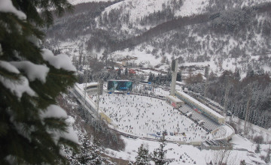  ( МК, Ұ ) 2 – тапсырма арқылы оқушылар «Медеу» мұзайдыны туралы мәтінмен танысады. Мәтінді тыңдайды, қайталайды. Мәтін арқылы «Медеудің» Алматы қаласында орналасқанын, оның үлкен, әдемі екенін және онда коньки тебуге болатыны туралы біледі.  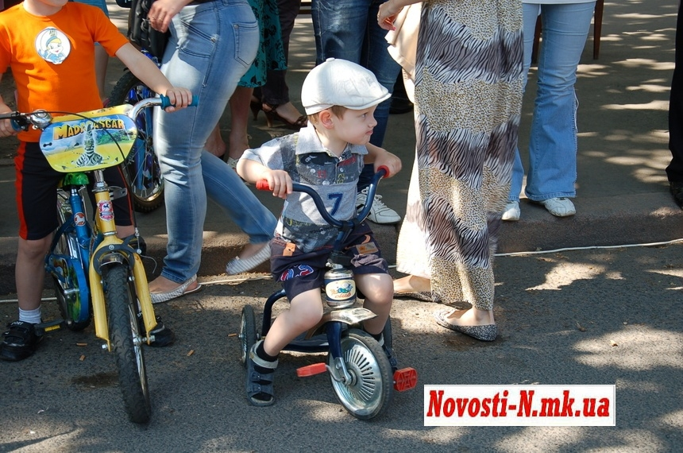  ( МК, Ұ ) 3 – тапсырмада берілген сөйлемді ( Ол ... тебеді. ) толықтырып айту арқылы тебеді сөзін коньки, шаңғы, велосипед сөздерімен байланыстыра қолдануға көңіл бөлінеді.  «Есте сақта!» айдары бойынша мұғалім тебемін сөзінің болымды, болымсыз түрде қолданылуын түсіндіреді. Оқушылар коньки сөзін шаңғы, велосипед сөздерімен алмастыра қолдануға жаттығады.  ( Ж ) 4 – тапсырмада оқушылар жұппен жұмыс істейді. Оқулықта берілген сөйлесу үлгісі тыңдалады, қайталанады. Оқушылар берілген үлгі бойынша сөйлеседі.  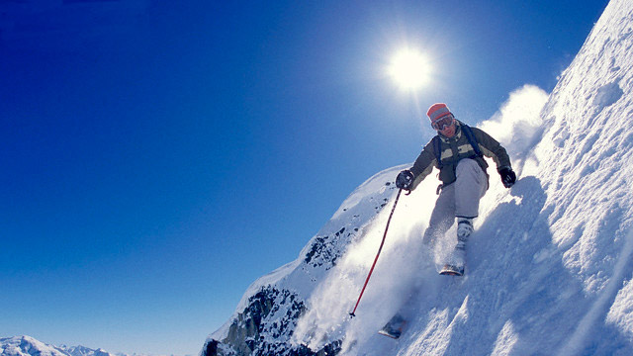  Үлгі:  -Сен қайда барасың?  - Мен «Медеуге» барамын.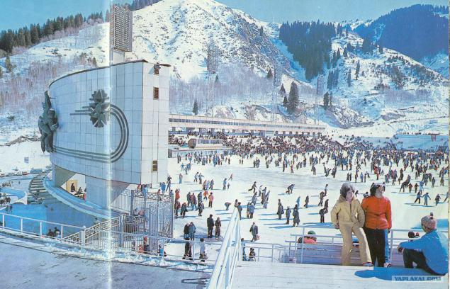  - Сен не істейсің?  - Мен коньки 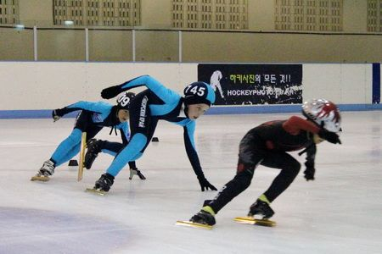тебемін.  ( МК, Ұ ) Дәптердегі тапсырмаларды орындау арқылы оқушылар оқулықпен жұмыс барасында алған білімдерін бекіте түседі.  ( Ө ) Қосымша тапсырма арқылы оқушылар сабақта алған білімдерін бекіте түседі. Өз бетінше жұмыс істеуге дағдыланды. Сондай – ақ АКТ – ні қолдана білу дағдыларын қалыптастырады. |  |  |  | Оқулық  Аудио-  диск:  5.7.1.;  5.7.2.;  5.7.4.  №2 жұмыс дәптері Қосымша тапсырма:5.7.
Сабақтың соңы  41 – 45 минут | ( Қ ) Сабақты қорытындылау мақсатында мұғалім оқушылармен кері байланыс орнатады. Оқушылар сабақ барысында нені білгені, қалай жұмыс істегені, не қызық әрі жеңіл болғаны, не қиындық туғызғаны туралы ой – пікірлерін білдіре алады.
Қосымша ақпарат
Қорытындылау |  | Төмендегі бөлікті сабағыңыз туралы өз ойыңызды жазуға қолданыңыз. Өз сабағыңыз бойынша сол жақ бағандағы сұрақтарға жауап беріңіз.
1. Сабақ барысына өзгертулер енгіздіңіз бе? Неге?  2. Жүргізілген жұмыс түрлері қаншалықты тиімді болды? |  | Қосымша сурет қостым, өйткені «Медеу» қай жерде орналасқан?  Алматы туралы, қосымша сурет қостым  Қай жерде орналасқан?  Қай Астанасы болғаның түсіндіріп бердім.  Сөйлесу арқылы тиімді болды .  Кітаппен жұмыс арқылы тіимді болды.
Қорытынды бағалау
Ең жақсы өткен екі нәрсе не?
1:Сұхбаттасу түрінде.
2:Жазбаша түрінде.
Қандай екі нәрсе сабақты жақсартар еді?
1: Саяхат түрінде өтсе,.....
2: Спортшылармен әңгімелесу арқылы өтсе,...

